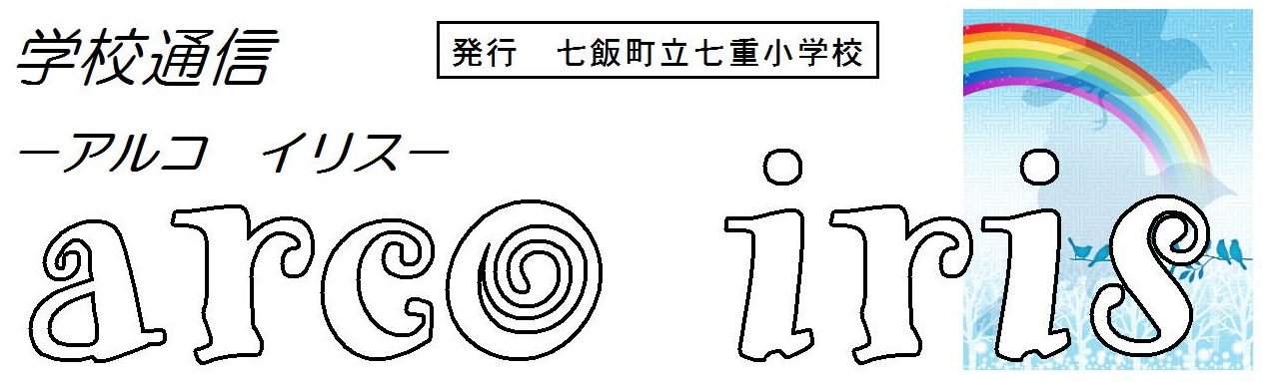
令和２年６月５日（金）七重小学校 保健体育部＆学習部

２点ご確認お願いします
初夏の候、保護者の皆様におかれましては、ますますご健勝のこととお喜び申し上げます。日頃より，本校の教育活動にご理解とご協力を賜り，誠にありがとうございます。
さて，子どもたちは，６月１日からの学校再開により，「新しい学校の生活様式」を心がけながら，学習活動を進めております。ご家庭におかれましても，「検温」や「マスクの着用」等のご協力ありがごとうございます。引き続きご負担をおかけすることになりますが，子供たちの健康と安全を守るため，ご協力をお願いします。

１．水飲み用の水筒について（再度）
４月にお伝えしていましたとおり，学校に水筒を持参することができます。水飲み場の混雑緩和と熱中症予防になりますので，必要に応じてもたせてください。体育はコロナ対策のため，天気が良い日は屋外で行うようにしております。すぐに給水できるように，体育のある日はできるだけ水筒を持参するようにお願いします。
水筒の水は、ご家庭で用意しても、登校後に汲み入れても構いません。中の水は、下校前に捨てるようにし、水筒を空の状態にして持ち帰るようにします。
気温も高くなってきますので，ご家庭で，氷を入れていただいても構いません。
ご協力お願いします。

２．「なつがく」中止のお知らせ
夏休みに行われてきた「なつがく」（３年生以上参加の夏休みの学習会）を今年度は中止いたします。
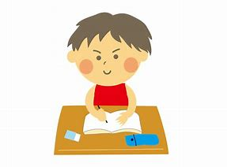
お知らせしていましたとおり，コロナによる臨時休校の長期化により，夏休みが８月１日～８月１６日と例年よりも短縮されております。短い夏休みですので，家庭で過ごす時間を大切にしてください。

